CUENTA DE COBRO

DOCUMENTO SOPORTE A LA NOTA DE CONTABILIDAD AUTORIZADA POR EL ARTICULO 4º. DEL DECRETO REGLAMENTARIO 380/96 DE LA LEY 223/95 SOBRE COMPRAS A PERSONAS NO RESPONSABLES DEL IMPUESTO A LAS VENTAS.

FECHA: AGOSTO 2020

Yo MARÍA FERNANDA CASTRO GÓMEZ identificada con la cedula de ciudadanía Nº. 1.020.781.941 de BOGOTÁ

Manifiesto que la empresa: El M.D.N.- EJÉRCITO NACIONAL- CENAC PERSONAL NIT: 900.385.079-8

Me adeuda la suma de:

DOS MILLONES NOVECIENTOS SESENTA MIL PESOS M/CTE ($2.960.000.)

Por concepto de:

PRESTAR LOS SERVICIOS PROFESIONALES COMO COMUNICADORA SOCIAL Y PERIODISTA ASESORANDO AL COMANDO DE APOYO DE ACCIÓN INTEGRAL Y DESARROLLO – CAAID.
RUBRO: (02-02-02-008-003-09-09) OTROS SERVICIOS PROFESIONALES Y TÉCNICOS N.C.P.- COMUNICADOR SOCIAL Y PERIODISTA REC 10

CONTRATO No. 410 CENAC PERSONAL 2020.

PAGO CORRESPONDIENTE AL MES DE AGOSTO DE 2020
VALOR TOTAL DEL CONTRATO $ 32.560.000

Declaro voluntariamente y bajo la gravedad de juramento que no soy responsable del impuesto a las ventas, por lo tanto y de acuerdo con el Art. 42 del Decreto 3541 de 1983 y Art. 511 del Estatuto Tributario, no estoy obligado a expedir factura de venta.

Nombres y apellidos: MARÍA FERNANDA CASTRO GÓMEZ
Identificación: 1.020.781.941
Lugar de Residencia: BOGOTÁ
Teléfono: 3142544843
Cuenta de Ahorros: 38334364566-(BANCOLOMBIA)
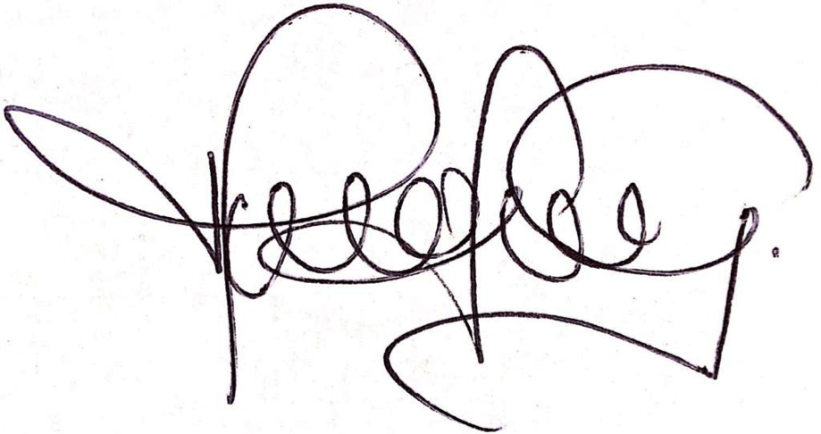
Firma: __________________________________________

